7 de octubre de 2019

Greta Thunberg

¿Y si en vez de cuestionar a Greta comenzamos por cuestionarnos a nosotros mismos?

La solidaridad intergeneracional implica que no afectemos las condiciones de vida de las generaciones futuras en nuestra búsqueda por satisfacer nuestras necesidades del presente. Una niña de 16 años, Greta Thumberg, le ha abierto los ojos a muchos sobre la crisis del clima y ha provocado indignación y protestas. También ha sido blanco de todo tipo de ataques.
PORMARGARITA VIDES IRVING / 27 SEPTIEMBRE, 2019
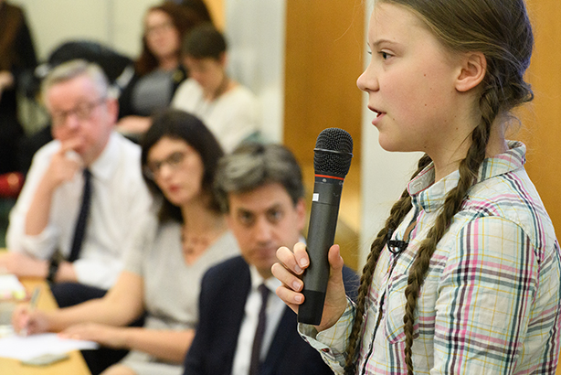

Frente al mensaje de Greta nadie se ha quedado sin una opinión. El primer cuestionamiento que me parece válido es que, en comparación con la reacción que ha provocado Greta, no le damos la misma respuesta a nuestros líderes ambientales locales.

Claro, en Guatemala mueren líderes ambientalistas. Claro que muchos no saben quien fue Berta Cáceres y lo que hizo en Honduras, o quién era el profesor Rigoberto Lima Choc y su lucha contra la contaminación de los ríos. Pero eso no es culpa de Greta ni su lucha le quita nada a la lucha de Berta o a la del profesor. Al contrario, les suma.

Cuando Greta exclama “me quitaron mi futuro”, este sufrimiento no se compara con el de muchos niños en los países en vías de desarrollo sometidos al trabajo infantil en condiciones de esclavitud. Pero lo cierto es que el cambio climático amenaza también con empeorar la vida de estos mismos niños.

Y mientras tanto nosotros acá, debatiendo si hay niños que sufren más que Greta aunque tampoco por ellos movamos un dedo.
El otro tema que se le critica a Greta es que fue diagnosticada con espectro autista de alto funcionamiento. o lo que algunos llamamos Asperger. Se trata de un síndrome con aspectos positivos y negativos. Les permite ser sumamente sinceros, transparentes y enfocados. Cuando ellos encuentran un interés, eso será lo que coman, duerman y sueñen. En ese sentido, ese es el superpoder de Greta.

La parte negativa es que tienen dificultades para socializar y para la comunicación no verbal. El lenguaje corporal es algo que todos moderamos. A los hombres les enseñan a tener un lenguaje asertivo e imponente: “macho”; a las mujeres nos enseñan a no mostrar nuestro enojo: “Dios guarde tan bonita pero tan brava”.

Pues a Greta, desde su autismo, esas claves sociales son incomprensibles e innecesarias y no tiene problemas en expresar sus sentimientos sin filtro. Está enojada y lo muestra. Además que tiene todo el derecho de estar tomando en cuenta como los adultos les hemos fallado a nuestros hijos en la tarea de heredarles un planeta sano.

Entre todo lo que le cuestionamos a Greta, yo me pregunto:
¿Por qué estamos hablando de que Greta es blanca? ¿Por qué estamos hablando de su diagnóstico desde el miedo y la ignorancia? ¿Cómo podemos aportar a una sociedad más solidaria con los neurodiversos?
¿Por qué no estamos hablando de las causas del cambio climático, del papel de las industrias productoras de gases de efecto invernadero, de las miles de hectáreas de bosque deforestados, que al perderse dejan de ser captores de carbono y nos dejan vulnerables a sequías e inundaciones?

¿Por qué no estamos hablando de nuestro papel como consumidores en estos dos fenómenos?

¿Por qué no estamos hablando del papel de los gobiernos como proveedores de marcos legales, nacionales e internacionales bajo los cuales se rijan las interacciones que tienen que ver con el uso de los recursos del planeta?

¿Por qué no estamos hablando de los gobiernos de los países específicos que se rehúsan a comprometerse para frenar el cambio climático?

¿Por qué no estamos discutiendo ahora sobre cómo vamos a adaptarnos a las consecuencias del cambio climático, a los extremos climáticos que vienen y que afectarán principalmente a los más pobres?

El lobby negacionista del cambio climático es fuerte, y para hacerse una idea de su poder hay que pensar en algo. Si se pone límite a las emisiones de gases de efecto invernadero, ¿Quiénes serán los más afectados? Son varios, pero económicamente el comercio de combustibles es el que tiene la mayor parte que perder.

Ahora vemos una maquinaria dar marcha adelante con un plan para no perder sus privilegios ni sus ganancias económicas, satanizando a una niña que exige un mejor futuro.

¿De qué lado estamos? ¿Del futuro de los jóvenes y su derecho a un ambiente sano o de los procesos del pasado, en detrimento de los recursos naturales, que pueden perfectamente ser sustituidos por energías sostenibles
https://www.todos-uno.org/2019/10/greta-thunberg.html

